Учреждение образования

«Белорусский государственный технологический университет»

**Полиграфические машины, автоматы и поточные линии**

**Лабораторная работа №3**

Оборудование для обработки экспонированных формных пластин

Выполнил:

Студент 3 курса 2 группы ФИТ

Кохнюк А. С.

Вариант 4

Проверил:

Коренькова А. А.

**2023 г.**

**Цель работы:** ознакомится с процессом обработки экспонированных офсетных формных пластин, оборудованием для данной обработки. Изучить основные узлы проявочных процессоров.

**Задание по лабораторной работе**

Описать технологическую схему обработки экспонированных формных пластин. Привести основные требования, предъявляемые к данному процессу. Составить функциональную схему системы автоматизации технологического процесса обработки экспонированных форм.

**Ход работы**

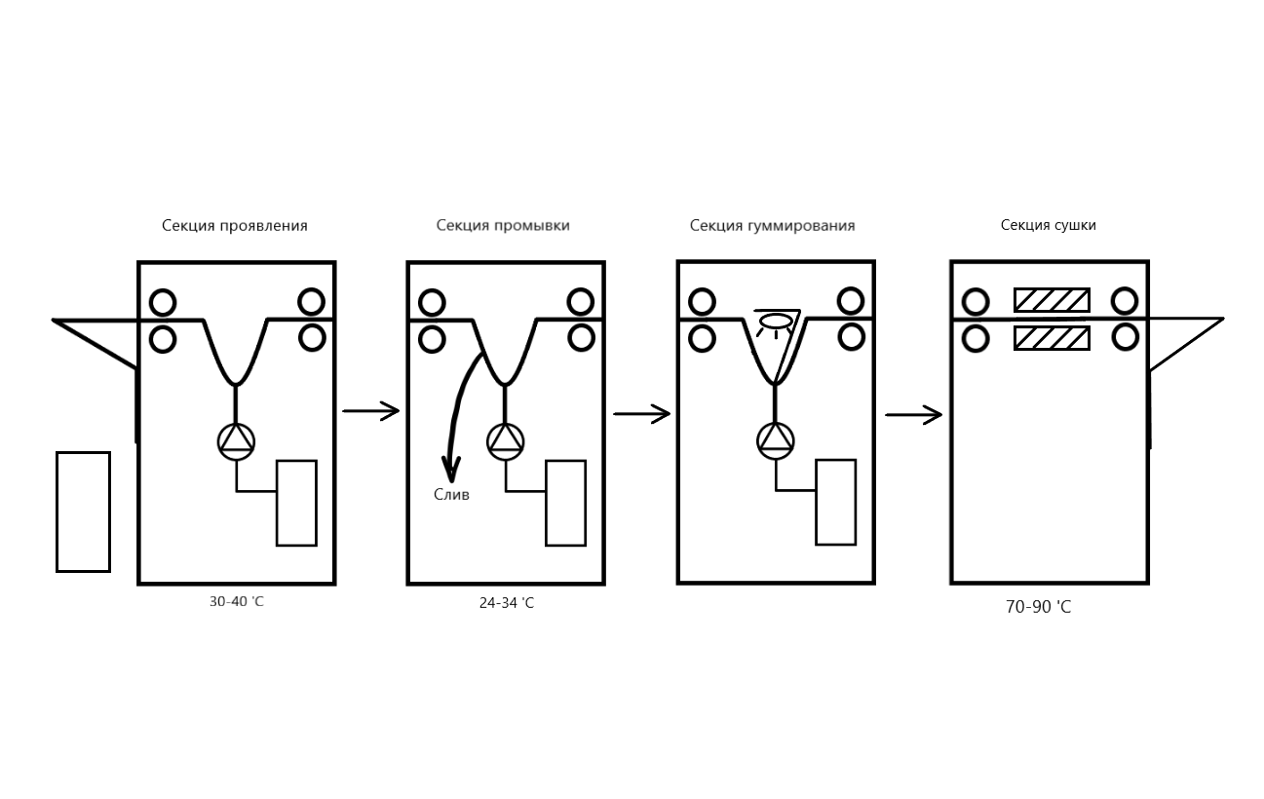

Рисунок *1.1* – Технологическая схема обработки экспонированных формных пластин

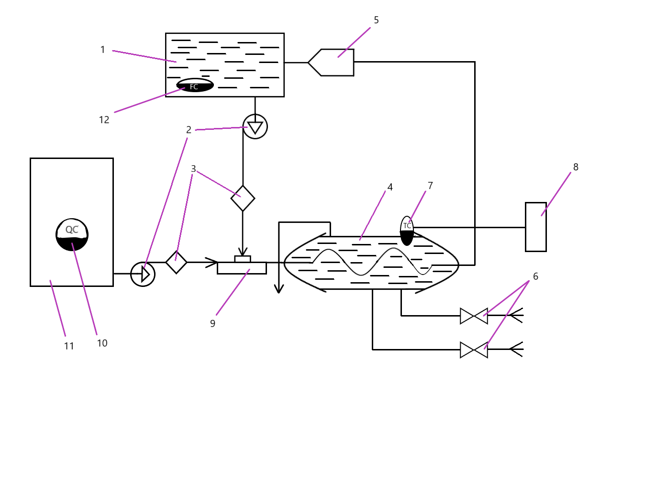

Рисунок *1.2* – Функциональная схема системы автоматизации технологического процесса обработки экспонированных форм

1 – бак с раствором

2 – насос

3 – фильтр

4 – теплообменник

5 – противопузырьковая камера

6 – вентили с горячей и холодной водой

7 – датчик температуры TC

8 – блок управления

9 – тройник

10 – датчик концентрации QC

11 – бак с концентратором

12 – датчик расхода FC

**Вывод:** ознакомилась с процессом обработки экспонированных офсетных формных пластин, оборудованием для данной обработки. Изучила основные узлы проявочных процессоров.